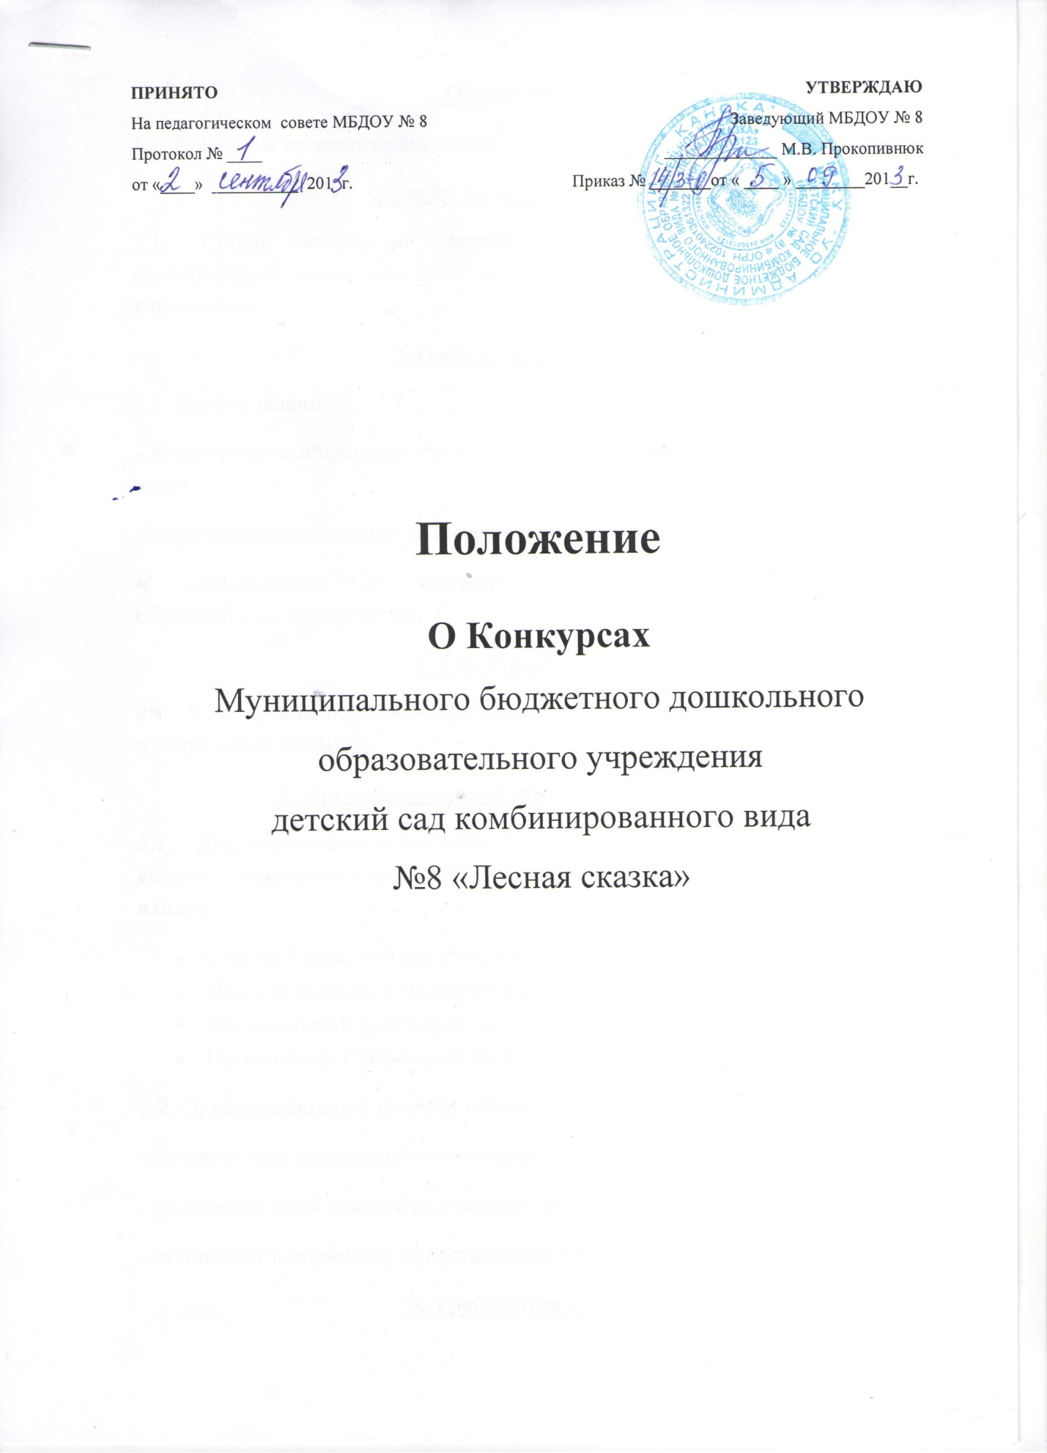

1. Общие положения
1.1. Конкурсы проводит администрация МДОУ №8.
2.Сроки проведения конкурса
2.1. Сроки конкурсов определяются положениями федеральных, региональных, муниципальных конкурсов и конкурсов образовательного учреждения.
3. Цель и задачи конкурса
3.1. Цели и задачи:
- формировать общественное сознание и активную позицию у взрослых и детей;
- содействовать развитию творческого потенциала участников конкурса;
- устанавливать и расширять взаимодействие с участниками образовательного процесса.
4. Участники конкурса
4.1. Участие в конкурсах могут принять обучающиеся МБДОУ, их родители и сотрудники МБДОУ.
5. Организационный комитет и жюри конкурса
5.1. Для подготовки и проведения конкурсов создается организационный комитет, одновременно являющийся ижюри конкурса; в состав которого входят:
- Старший воспитатель Ковалева О.Г..;
- Педагог-психолог Павлюченко Т.С.;
- Музыкальный руководитель Казакова С.С.;
- Воспитатель Кудрявцева И.Н.
5.2. Организационный комитет (жюри):
-осуществляет организацию конкурсов;
- определяет день и место их проведения;
- принимает и оценивает представленные для участия в конкурсе материалы.
6. Требования к работам
6.1. Работы могут быть выполнены в любой технике, заявленной в федеральном, региональном, муниципальном конкурсе и конкурсе МБДОУ.
6.2. Представленные на конкурс работы используются для организации выставок МБДОУ и участия в конкурса разного уровня.
7. Подведение итогов и награждение
7.1.Подведение итогов, выбор победителей осуществляет жюри.
7.2. Победители получают грамоты, участники-сертификаты об участии.

